Деконструкция и трансформация.

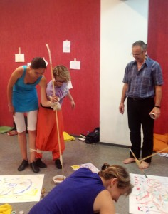
На семинаре будут представлены основные способы работы в терапии выразительными искусствами: деконструкция и трансформация, де-коллаж и децентрация, с целью усиления и развития творческого исследования и реальности жизни и ее трансформации. Участники семинара познакомятся с основными методами направления Expressive Art Therapy: Арт-аналогия, Переходное (Транзиторное) пространство, Деконструкция и Трансформация.
Цель курса: дать слушателям представление об основных методах терапии выразительными искусствами: де-центрации и деконструкции.
Задачи:
- познакомить с философией и терапевтическими возможностями переходного пространства, игры Play&Game (Концепция Д.Винникотта);
- сформировать навыки применения интермодального перехода из одной модальности выразительного искусства в другую (от движения к образу; от образа через поэзию к театру и т.д.);
- дать представление о структуре сессии в рамках терапии выразительными искусствами и об особенности помогающих отношений в пространстве терапии выразительными искусствами.
Семинар будет интересен педагогам и психологам, использующих творчество, танцевальные терапевты, музыко-, арт-, драма- терапевты, психодраматисты и другим специалистам, использующие выразительные искусства в своей работе.
В результате работы участники:
- познакомятся с деконструкцией и трансформацией в контексте философии, теории и практики терапии выразительными искусствами;
- овладеют навыками де-коллажа в творческом исследовании проблем;
- познакомятся с конструктами и деконструктами в арт-процессе помогающих отношений;
- разовьют чувствительность к арт-процессу как методу поиска ответов на важные вопросы жизни.
Преподаватель: Жак Стителманн (Швейцария), PhD, CAGS
Контакты: exat.edu@gmail.com
Администратор кафедры: Гончарова Юлия Игоревна
Куратор программы Буренкова Елена (Алена) Валентиновна

© 2018

